Расширенные типы данных в PostgreSQL

Краткое описание

В данной лабораторной работе будут изучены расширенные типы данных PostgreSQL, такие как JSON/JSONB, массивы и UUID как хранить, запрашивать и обрабатывать данные этих типов.

Выполненные команды

CREATE TABLE products (id SERIAL PRIMARY KEY, data JSONB);

INSERT INTO products (data) VALUES ('{"name": "Laptop", "price": 1200, "features": ["16GB RAM", "512GB SSD"]}');
INSERT INTO products (data) VALUES ('{"name": "Keyboard", "price": 75, "features": ["Mechanical", "RGB Backlight"]}');

SELECT data ->> 'name' FROM products WHERE id = 1;

SELECT data -> 'features' ->> 0 FROM products WHERE id = 1;

SELECT data ->> 'name' FROM products WHERE data @> '{"price": 75}';

ALTER TABLE products ADD COLUMN name VARCHAR(255);
ALTER TABLE products ADD COLUMN tags TEXT[];

UPDATE products SET name = data ->> 'name' WHERE id = 1;
UPDATE products SET name = data ->> 'name' WHERE id = 2;
UPDATE products SET tags = ARRAY['electronics', 'computers', 'portable'] WHERE id = 1;
UPDATE products SET tags = ARRAY['electronics', 'accessories', 'input'] WHERE id = 2;

SELECT name, UNNEST(tags) AS tag FROM products;

SELECT name FROM products WHERE tags @> ARRAY['electronics'];

SELECT p2.name FROM products p1, products p2 WHERE p1.id = 1 AND p1.tags && p2.tags AND p2.id != 1;

CREATE EXTENSION IF NOT EXISTS "uuid-ossp";

ALTER TABLE products ADD COLUMN uuid_id UUID;

UPDATE products SET uuid_id = uuid_generate_v4() WHERE id = 1;
UPDATE products SET uuid_id = uuid_generate_v4() WHERE id = 2;

SELECT id, name, uuid_id FROM products;

SELECT name FROM products WHERE uuid_id = 'daa19607-1d08-4b1a-90e6-b6eccd830f73';

UPDATE products SET data = '{"brand": "Dell", "model": "XPS 13", "specs": {"ram": "16GB", "storage": "512GB SSD"}, "warranty": "3 years"}' WHERE id = 1;
UPDATE products SET data = '{"brand": "Logitech", "model": "G915", "specs": {"type": "Mechanical", "backlight": "RGB"}, "warranty": "2 years"}' WHERE id = 2;

SELECT data ->> 'brand' FROM products WHERE id = 1;

SELECT data -> 'specs' ->> 'ram' FROM products WHERE id = 1;

SELECT tags[1] FROM products WHERE id = 1;

SELECT
id,
name,
data ->> 'brand' AS brand,
data -> 'specs' ->> 'ram' AS ram,
tags[1] AS first_tag,
uuid_id
FROM products;

Скриншоты

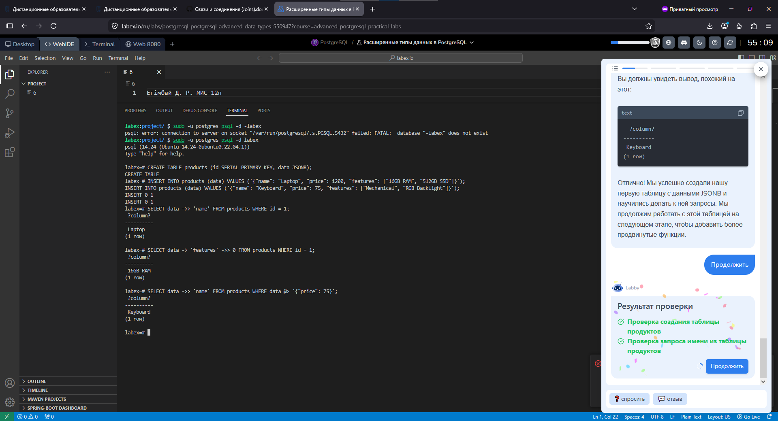

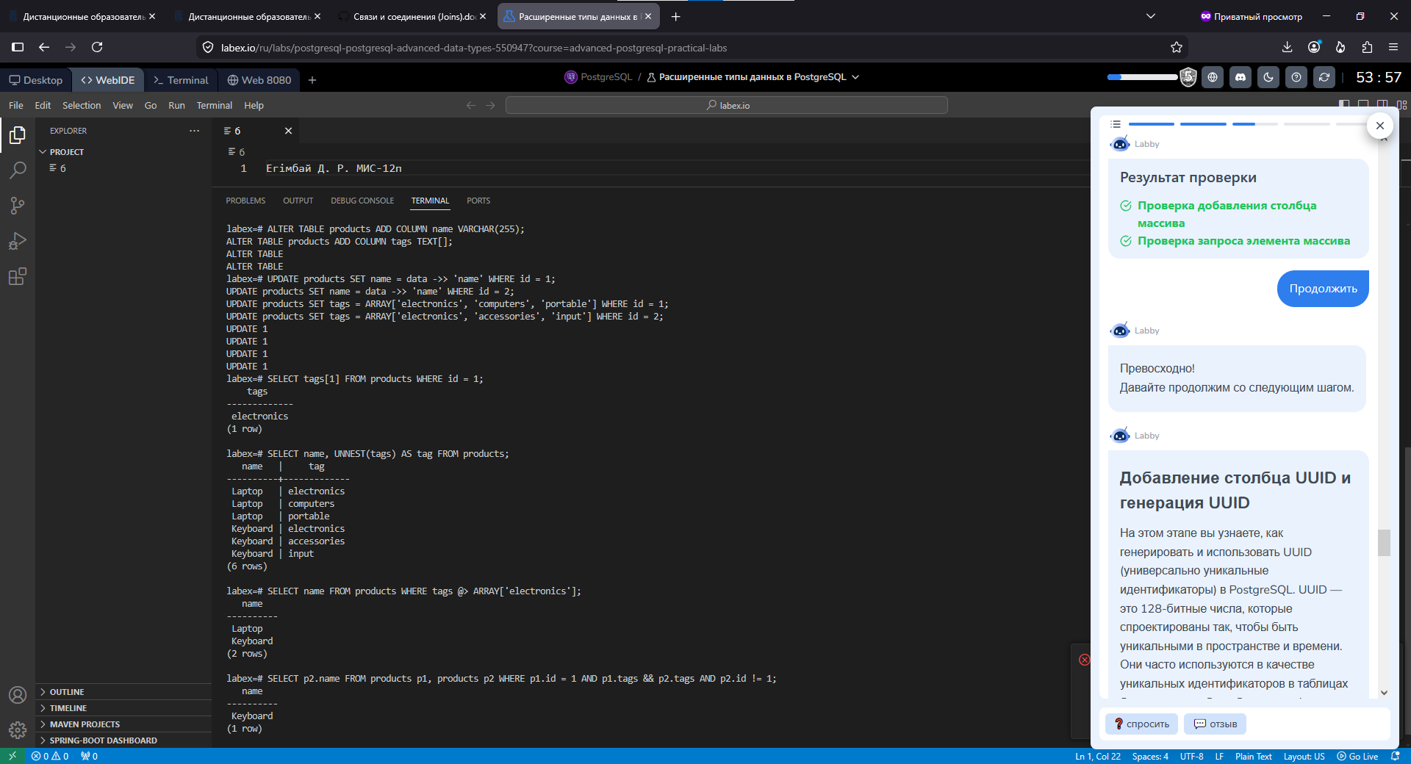

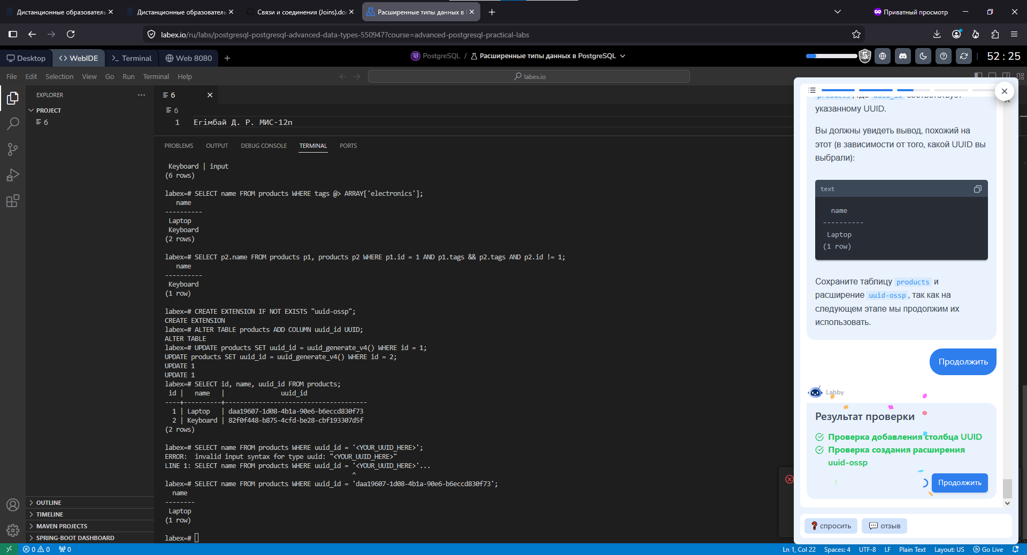

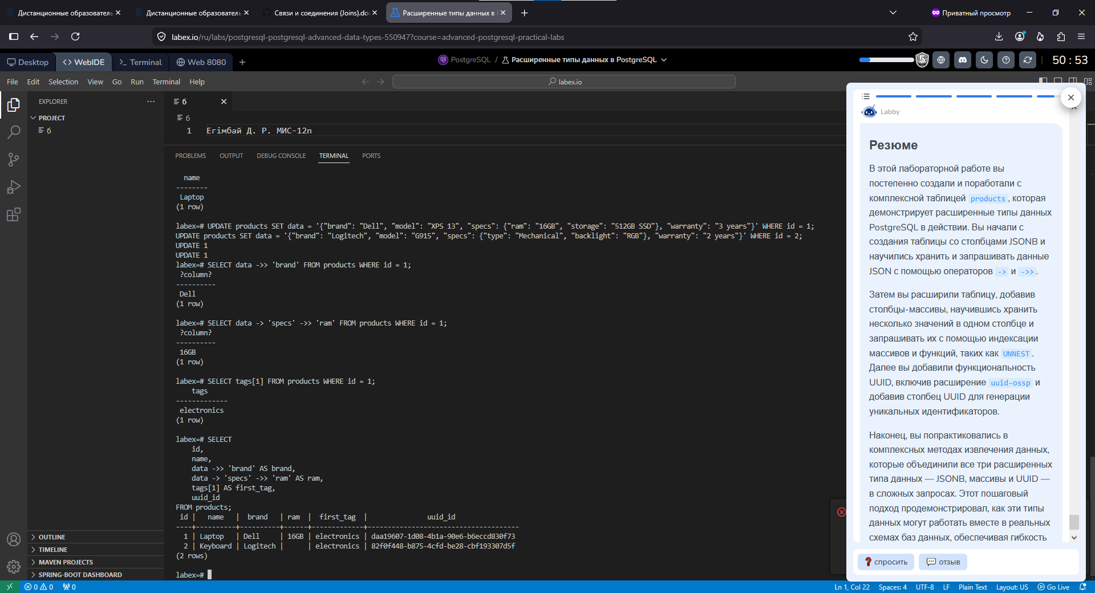

Краткий вывод

В данной лабораторной работе были изучены расширенные типы данных JSON/JSONB, массивы и UUID. Лабораторная работа продемонстрировала, как эти типы данных могут работать вместе в реальных схемах баз данных, обеспечивая гибкость.

